**Памятка для родителей по антитеррору**  
*Памятки по антитеррору — это рекомендации, как вести себя в опасных ситуациях. Сюда входят советы, что делать ребенку, если он обнаружил подозрительные предметы, что делать родителям, чтобы максимально оградить ребенка от злоумышленников. Как взрослым и детям вести себя при угрозе совершения теракта.*  
Родителям нужно научить ребенка простым правилам безопасности. Гуляя с ребенком, нужно периодически обсуждать эти правила и напоминать ребенку о них. Памятку по антитеррору нужно изучать с ребенком еще с младших групп детского сада.

**Общая памятка по антитеррору для родителей в ДОУ**  
  
Если вы обнаружили забытые кем-то вещи в общественном транспорте, сообщите об этом водителю.  
Если увидели подозрительные предметы на территории детского сада, сообщите об этом администрации ДОУ.  
Если нашли непонятный предмет в своем подъезде, опросите соседей. Если хозяин не нашелся, немедленно сообщите об этом в полицию.  
Объясните детям, что нельзя трогать, открывать, двигать неизвестные пакеты и коробки на улице и в подъезде. Нужно отойти от них на безопасное расстояние и рассказать о находке взрослому. Нельзя пользоваться вещами, найденными на улице.  
Научите детей ничего не брать у незнакомых людей.  
Когда приходите в детский сад, обязательно закрывайте за собой все входные двери, не оставляйте открытыми двери территории детского сада.  
Обращайте внимание: кто идет впереди и позади вас.  
Если заметили на территории ДОУ подозрительного человека, сообщите об этом воспитателям или администрации.

**Памятка «Как определить, что предмет может быть взрывным устройством»**

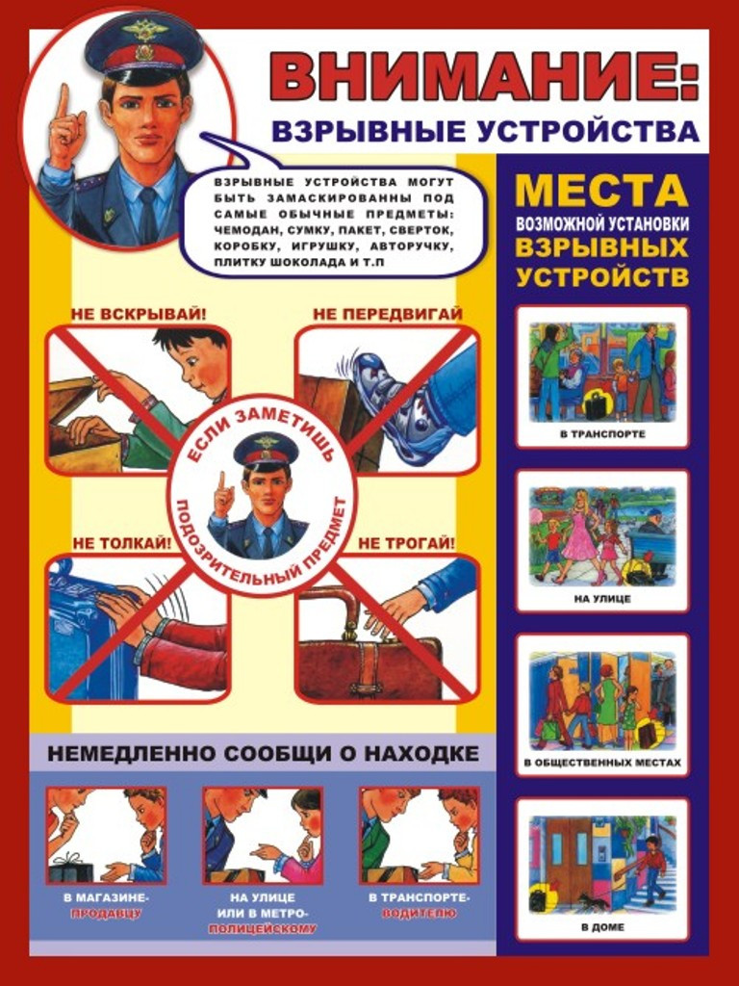

Подозрительны:  
  
Неизвестный сверток, вещь, деталь в машине, на лестнице, в квартире и других местах.  
Чужая сумка, пакет, коробка, обнаруженные у дверей квартиры, в подъезде.  
Натянутая проволока или шнур.  
Провода, изолента, свисающие из-под машины.  
  
Запрещается:  
  
Пользоваться найденными незнакомыми предметами. Перемещать их, брать в руки.  
Обрывать или тянуть отходящие от предмета провода, пробовать их обезвредить.  
Ударять один боеприпас о другой или бить любыми предметами по корпусу или взрывателю.  
Помещать боеприпасы в костер или разводить огонь над ним.  
Собирать и сдавать боеприпасы в качестве металлолома.  
Наступать или наезжать на боеприпасы.  
Закапывать боеприпасы в землю или бросать их в водоем.  
  
Заходя в подъезд дома, обращайте внимание на посторонних людей и незнакомые предметы. Взрывные устройства, как правило, закладывают под лестницей, в подвале, у мусоропровода, на первом этаже дома. Будьте бдительны!  
**Памятка по антитеррору «Как вести себя в опасной ситуации»**  
Постарайтесь не паниковать. Успокойтесь. Разговаривайте спокойным голосом.  
Если Вас связали или закрыли глаза, дышите глубже, старайтесь не поддаваться панике.  
Подготовьтесь физически, морально и эмоционально к возможному суровому испытанию.  
Запомните как можно больше информации о террористах: сколько их, как вооружены, как выглядят, о чем разговаривали.  
По различным признакам постарайтесь определить место своего нахождения (заточения).  
Не пытайтесь бежать, если нет полной уверенности в успешности побега.  
По возможности, расположитесь подальше от окон, дверей и самих похитителей, в местах большей безопасности в случае, если спецподразделения предпримут активные меры (штурм помещения, огонь снайперов на поражение преступников и др.).  
По различным признакам постарайтесь определить место своего нахождения (заточения).  
В случае штурма здания рекомендуется лечь на пол лицом вниз, сложив руки на затылке.  
Если при штурме и захвате с вами поступают, как с вероятным преступником – не возмущайтесь, ведь ваша личность еще не установлена. Будьте уверены: полиция и другие спецслужбы уже предпринимают профессиональные меры для Вашего освобождения.  
  
**Памятка «Как вести себя при угрозе совершения теракта»**Быть внимательным, особенно в транспорте, культурно-развлекательных, торговых и спортивных центрах.  
  
Не подбирать чужих оставленных вещей, даже если они выглядят привлекательно, в них могут быть заложены взрывные устройства.  
  
При обнаружении бесхозных вещей сообщить водителю транспорта, сотрудникам объекта, на котором вы их нашли или в полицию.  
  
Объяснить детям, что любая вещь, найденная на улице, может быть очень опасна.  
  
Если началась стрельба или прогремел взрыв, падайте на землю, лучше под прикрытие (бордюр, торговую палатку, машину и т.п.). Для большей безопасности накройте голову руками.  
  
Если государственные спецгруппы начали операцию по обезвреживанию террористов, не следите за ними из любопытства, спокойным шагом идите в другую сторону (не бегом, чтобы вас не приняли за преступника).  
  
Если узнали о возможном теракте, сразу сообщите об этом в правоохранительные органы!

**Памятка «Как оградить ребенка от злоумышленников»**  
  
Учите вместе с ребенком важную личную информацию. Он должен знать: свои имя, фамилию, адрес, имена родителей и место их работы.  
  
Объясните ребенку: если он потерялся, важно не бояться, не паниковать. Нужно обратиться за помощью к взрослым людям. Если потерялся в магазине – к кассиру, продавцу или охраннику, на улице – к полицейскому.  
  
Постоянно говорите своим детям, что нельзя открывать двери незнакомым людям, кем бы они ни представились. У родителей есть свои ключи, а остальным без родителей открывать нельзя, даже если выглядят они порядочными на вид.  
  
Объясните своим детям, что никто не может прийти в ваш дом и от вашего имени попросить отдать какую-то вещь, деньги, передать сладости, пустить в дом или забрать ребенка, чтобы привести его к маме.

**Памятка 4 «НЕ»**Эту памятку нужно часто повторять своему ребенку:  
  
не садись в машину к чужим людям;  
не ходи никуда с чужими людьми, как бы они ни уговаривали, чтобы интересное ни предлагали;  
не заигрывайся во дворе.  
не играй на улице с наступлением темноты.  
 **Памятка «Учим ребенка безопасному поведению»**  
Эти правила должны войти у ребенка в привычку. Учите его и всегда сами соблюдайте такие рекомендации:  
  
Прежде чем открыть дверь, посмотри в глазок, нет ли за дверью посторонних.  
Если никого не видно, но слышны голоса, подожди, пока люди не уйдут с площадки.  
Всегда закрывай за собой дверь на ключ, когда выходишь из квартиры.  
Не просматривай почту около ящика, поднимись домой и посмотри там.  
Вышел из квартиры и увидел подозрительных людей — вернись немедленно обратно.  
Если незнакомец оказался у тебя за спиной, повернись к нему лицом. В случае попытки напасть на тебя будь готов обороняться. Для этого ты можешь использовать портфель, сумку, мусорное ведро, ключи, брелок и т.п. Нанеси нападающему неожиданный удар и затем убегай, крича: «Пожар» или «Горим».  
Если незнакомец предлагает тебе подняться на лифте, откажись, скажи, что ты еще задержишься или живешь на втором этаже и пойдешь пешком по лестнице.  
Если незнакомец пытается зажать тебе рот, постарайся укусить его за руку, если же ты оказался с ним лицом к лицу кусай за нос.  
  
**Памятка «Безопасное общение по телефону»**  
Поднимая трубку, не называй своего имени или имени звонящего, ты можешь ошибиться, а преступник этим воспользуется.  
Никогда и никому не говори, что ты дома один.  
Если просят назвать адрес, не называй, попроси перезвонить позже.  
Договариваясь о встрече с друзьями, назначай ее на время, когда в квартире будет еще кто-то, кроме тебя.  
Если тебя пытаются втянуть в непристойный разговор, положи трубку и сообщи обязательно родителям.